# 第三方平台集成TeamViewer分析

小组成员：宋定杰 171250628，李辰辉 171250645，梁斌 171830506，陈维烨 171250599

## 1. 应用概述

TeamViewer提供一种基于网络的API，以帮助企业访问数据以及管理TeamViewer帐户的方方面面。企业可使用API开发用于将TeamViewer功能集成到企业环境中的应用程序，或者开发供所有人使用的应用程序。 不仅节省时间，还可充分利用各类应用程序和服务，让企业的业务实现飞跃式发展。

TeamViewer提供以下服务：

* 用户管理

与TeamViewer公司资料相关的方法 (如创建新公司成员、修改成员信息)。

* 组管理

与TeamViewer计算机和联系人列表中的组相关的方法 (如创建组、共享组)

* 会话管理

与TeamViewer远程控制会话相关的方法 (如创建新会话、修改会话信息)。

* 连接报告

与TeamViewer Management Console中的连接报告相关的方法 (如列出连接报告、导出报告)。

* 在线会议

与TeamViewer会议相关的方法 (如安排会议、启动自发会议)

* 计算机和联系人

与TeamViewer计算机和联系人列表相关的方法(例如查看哪些人在线，与某联系人或设备开始远程控制会话，或从目标的地址簿批量导入新联系人)。

## 2. 集成逻辑

第三方平台集成TeamViewer包括功能集成与表示集成。

### 2.1 TeamViewer实现功能集成

TeamViewer提供对外的一组API，其他软件系统可利用此API将TeamViewer集成到自己的系统和应用程序当中，实现可定制化的功能模块。

在TeamViewer提供的API中，有完善的身份验证流程和错误处理等，而这些非功能性API都是为了提供一个完善且安全的功能服务所必须的。在我们的应用程序中，通过调用API，将其功能集成到自己的系统中，但是API的内部实现和数据库对外不透明，实现的是功能层级的集成，所以集成方只是对TeamViewer进行功能集成。

### 2.2 TeamViewer实现表示集成

TeamViewer的表示集成可分为使用QT开发的桌面客户端，提供Android设备使用的移动客户端与支持移动互联网的WEB客户端。以TeamViewer和Android的合作为例，TeamViewer移动应用程序能够远程连接到Android设备上进行设备的访问，其中的TeamViewer Host产品就能够永久访问和支持无人值守的 Android 移动设备或商业级设备，如销售终端设备、信息亭或数字标牌。

在这种情境下就相当于TeamViewer Host为用户提供了一个远程无人值守的Android移动设备或商业级设备的统一表示接口，以便用户对于这些远程设备来进行访问和操作，也就是将这些Android设备中不同的表示集成到TeamViewer Host中，用一个统一的表示方式来支持设备的访问，这就是其表示集成的体现点。

## 3. 实现机制

### 3.1 展示集成

#### 3.1.1 概述

TeamViewer在13版本之后桌面客户端界面使用QT进行开发，使用QT可以为主流的几乎所有平台提供近乎一样的展示界面，例如Windows、Mac OS、Linux、iOS、Android、Windows Phone、Chrome OS，给予了一致的表示方式。TeamViewer除了桌面端应用也为用户提供了网页端应用，便于用户在更多可支持WEB浏览器的设备终端中使用TeamViewer的功能。TeamViewer的网页端提供了较多桌面端的功能，如用户管理、远程设备监控、备份、终端保护等。

#### 3.1.2 范例

桌面客户端

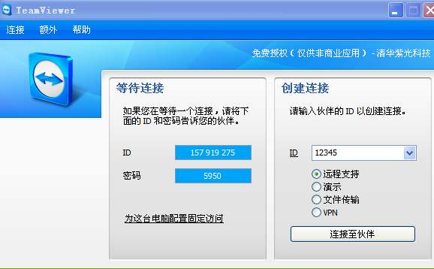

网页端

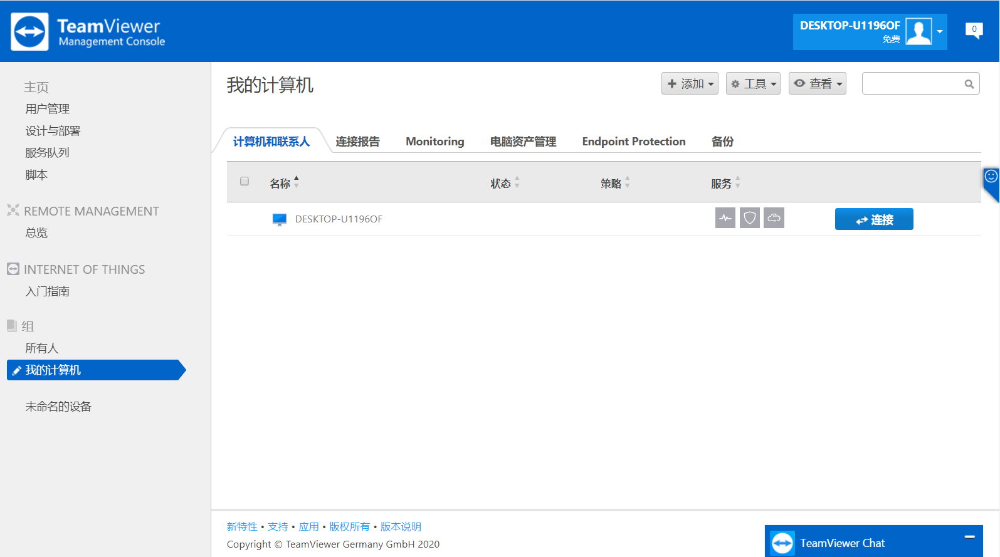

### 3.2 功能集成

功能集成部分以账户关系、用户管理、小组管理、会话管理为例。

#### 3.2.1 Account Management 账户关系

账户关系部分的主要功能有获取账户数据与更新账户数据，其中获取账户数据功能具体为检索与访问令牌关联帐户的帐户信息，更新账户数据功能具体为更改与访问令牌关联帐户的帐户信息。访问令牌需要提前通过专用的授权接口获取。以获取账户数据功能为例：

**获取账户数据：**

**接入url：**

/api/v1/account

**接入方式：**

GET方式

**返回值举例：**

返回：

HTTP/1.1 200 OK

Content Type: application/json

{

"userid": "u1234567",

"email": "jdoe@example.com",

"name": "John Doe",

"company_name": "John’s Company",

"email_validated": true

}

**接入类型：**

系统调用：直接获取账户信息是一种系统间的调用接口

#### 3.2.2 User Management 用户管理

用户管理部分的主要功能包括检索用户列表、创建新的公司成员、获取一个用户的信息与修改用户个人信息。以检索用户列表为例：检索用户列表功能通过传入的email地址、用户名、权限筛选出一个公司内部的所有用户的信息；

**检索用户列表**

**接入url：**

/api/v1/users?full_list=true

**接入方式：**

GET方式

**返回值举例：**

发送请求：GET /api/v1/users?full_list=true

返回：

HTTP/1.1 200 OK

Content-Type: application/json

{ "users" : [

{ "id" : "u1234567",

"name" : "Mighty Administrator",

"permissions" : "ManageAdmins, ManageUsers, ShareOwnGroups,

EditFullProfile, ViewAllConnections, ViewOwnConnections, EditConnections, DeleteConnections, ManagePolicies, AssignPolicies, AcknowledgeAllAlerts,AcknowledgeOwnAlerts, ViewAllAssets, ViewOwnAssets,

EditAllCustomModuleConfigs, EditOwnCustomModuleConfigs",

"active": true,

"email": "admin@example.com"

},

{ "id" : "u2345678",

"name" : "John Doe",

"permissions" : "EditFullProfile"

"email": "user@example.com"

}]

}

**接入类型：**

系统调用：检索用户列表是一种系统间的调用接口

#### 3.2.3 Group management 小组管理

一个公司中存在来自不同部门的人的很多不同的group，需要对这些group进行创建、访问、删除等等的管理。以获取所有的组与创建组外部服务接口为例：

**1. 获取所有的组**

**接入url：**

/api/v1/users/<uID>/groups，可选参数：name、shared

**接入方式：**

GET

**返回值举例：**

发送请求：GET /api/v1/groups?name=Test

返回：

HTTP/1.1 200 OK

Content-Type: application/json

{ "groups" : [

{ "id" : "g53235",

"name" : "Testing",

"shared_with" : [

{ "userid" : "u631645",

"name" : "Ted",

"permissions" : "read"}],

"permissions" : "owned"

},

{ "id" : "g425123356",

"name" : "Test",

"owner" : {

"userid" : "u814464403",

"name" : "Tester" },

"permissions" : "readwrite"

}]

}

**2. 创建组**

**接入url：**

/api/v1/users/<uID>/groups，参数：name、pcpolicy_id

**接入方式：**

POST

**返回值举例：**

发送请求：

POST /api/v1/groups

Content-Type: application/json

{ "name" : "Test",

"policy_id": "5d93f008-3b1f-8472-8555-3549d5a68092" }

返回：

HTTP/1.1 200 OK

Content-Type: application/json

Location: https://webapi.teamviewer.com/groups/g425123356

{

"id" : "g425123356",

"name" : "Test",

"permissions" : "owned",

"policy_id": "5d93f008-3b1f-8472-8555-3549d5a68092" }

#### 3.2.4 Session management会话管理

**1. 获取session**

**接入url：**

/api/v1/sessions，参数：groupid、full_list

**接入方式：**

GET

**返回值举例：**

发送请求：

GET /api/v1/sessions?groupid=g425123356&full_list=true

返回：

{

"sessions" : [

{"code" : "s31 328 542",

"groupid" : "g425123356",

"description" : "Hello, I have an issue with my printer, can you

please assist?",

"end_customer" : { "name" : "Peter Niedhelp", "email" : "help

me@example.com"

"assigned_userid" : "u7254190",

"end_customer_link" : https://getpilot.teamviewer.com/

"supporter_link" : https://getpilot.teamviewer.com/

"custom_api" : "{ "ticket_id" : "535824"

"support_session_type" : "Pilot"}, ...]

}

**2. 创建session**

**接入url：**

/api/v1/sessions，参数：groupid、groupname

**接入方式：**

POST

**返回值举例：**

HTTP/1.1 200 OK

Content-Type: application/json

Location: https://webapi.teamviewer.com/api/v1/sessions/s12-345-678

{"code" : "s12-345-678",

"state" : "open",

"groupid" : "g425123356",

"end_customer" : { "name" : "Max" },

"description" : "I have a problemwith myspace bar.",

"assigned_userid" : "u7254190",

"end_customer_link" : "https://getpilot.teamviewer.com/s12345678",

"supporter_link" : "https://getpilot.teamviewer.com/s12345678-

asfg1234asfg",

"valid_until" : "2013-10-30T12:03:29Z"

}

**工作流程**

